СОГЛАСИЕ НА ОБРАБОТКУ ПЕРСОНАЛЬНЫХ ДАННЫХ

Настоящим я, Индивидуальный предприниматель Беспалова Оксана Геннадьевна, ОГРНИП 326508100208995, ИНН 504010744673, действуя по своей воле и в своём интересе, обладая дееспособностью, и основываясь на Политике обработки персональных данных, выражаю согласие индивидуальному предпринимателю Лебединой Лилии Назиповне, действующей на основании ИНН 744700686725, ОГРН 304744736400241, адрес: 454004 г.Челябинск, ул. Пустового д.50, кв.9, (далее – Оператор) на автоматизированную и неавтоматизированную обработку своих персональных данных в следующем виде:

1. Я понимаю и соглашаюсь с тем, что оператору будут доступны мои персональные данные:

- Фамилия, имя, отчество;
- Номер телефона;
- Адрес электронной почты;
- Дата рождения;
- Паспортные данные;
- СНИЛС;
- Адрес регистрации, почтовой адрес;
- Информация об образовании;
- В случае, если я заключаю договор, являясь законным представителем, то: фамилия, имя, отчество моего несовершеннолетнего ребенка, дата рождения, адрес регистрации, информация об образовании, СНИЛС, паспортные данные моего несовершеннолетнего ребенка, законным представителем которого я являюсь;
- Сведения о технических и программных средствах, используемых мной для доступа к сервисам: IP-адрес, данные cookie файлов, информация о программе, с помощью которой осуществляется доступ к сервисам (браузере), технические характеристики используемых мной оборудования и программного обеспечения, дата и время доступа к сервисам, адреса запрашиваемых страниц и иная информация, обработка которой может быть предусмотрена условиями использования сервисов;
- иные сведения, по собственной воле и по собственному усмотрению предоставляемые мной при регистрации на сайте, сервисах или при использовании сервисов, а также необходимые Оператору для оказания образовательных услуг;

для оказания мне услуг, а также предоставления обратной связи, заключения и исполнения гражданско-правовых договоров, ведения рекламных кампаний, рассылки информационных и рекламных материалов, участия в маркетинговых исследованиях.

Также даю свое согласие на предоставление оператором моих персональных данных и персональных данных моего ребёнка третьим лицам для достижения заявленных целей обработки персональных данных:

- ООО «Система Геткурс» ИНН: 9731055900 адрес: 121205, город Москва, территория инновационного центра Сколково, Большой бульвар, дом 42, строение 1, помещение 1122, р.м. 8;
- операторам ФИС ФРДО

В целях обеспечения реализации требований законодательства в области обработки персональных данных оператор может:

- осуществлять обработку персональных данных путем сбора, хранения, систематизации, накопления, изменения, уточнения, использования, распространения, обезличивания, блокирования, уничтожения персональных данных;
- использовать смешанный (автоматизированный и неавтоматизированный) способ обработки персональных данных с передачей по сети Интернет.

Настоящее согласие вступает в силу с момента подтверждения и действует до момента достижения указанных в политике обработки персональных данных целей, его отзыва мной или моим законным представителем.

Я подтверждаю, что мне известно о праве отозвать свое согласие посредством составления соответствующего письменного документа, который может быть направлен мной в адрес Оператора посредством электронной почты на адрес: mastiel74@mail.ru

В случае моего отзыва согласия на обработку персональных данных оператор вправе продолжить обработку персональных данных без моего согласия при наличии оснований, указанных в пунктах 2-11 части 1 статьи 6, части 2 статьи 10 и части 2 статьи 11 Федерального закона от 27.07.2006г.
№152-ФЗ «О персональных данных».

ИП Беспалова Оксана Геннадьевна

ИНН: 504010744673
ОГРН/ОГРНИП: 326508100208995
Расчетный счет: 40802810300009529188
Банк: АО «ТБанк»
Корреспондентский счет: 30101810145250000974
БИК: 044525974
Юридический адрес банка: 127287, г.Москва,
ул. Хуторская 2-я, д. 38А, стр. 26.
Телефон: 8-993-587-80-78
Email: roasl.info@yandex.ru

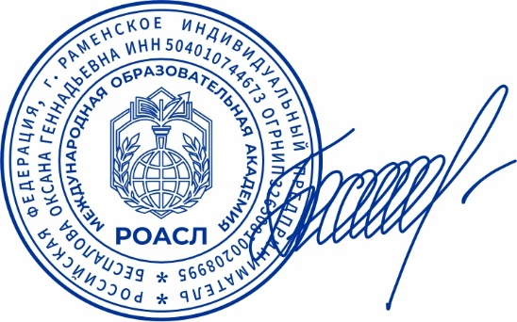

О.Г. Беспалова

